Тәжиірбелік тапсырмалардың орындалу мысалдары
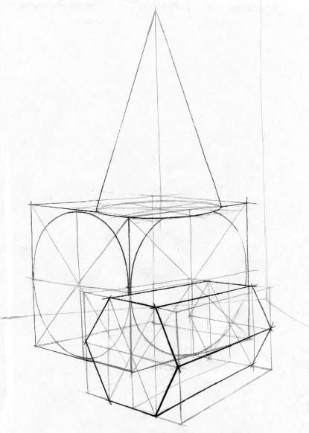
1 тапсырма

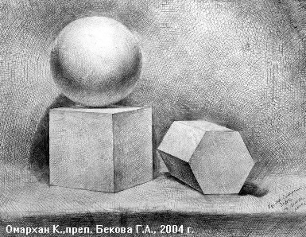

2 тапсырма

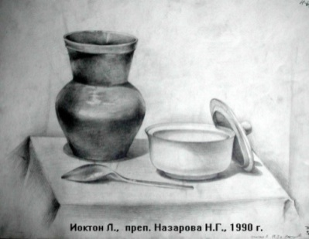

3 тапсырма
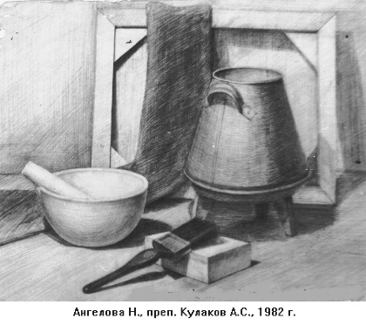

4тапсырма

